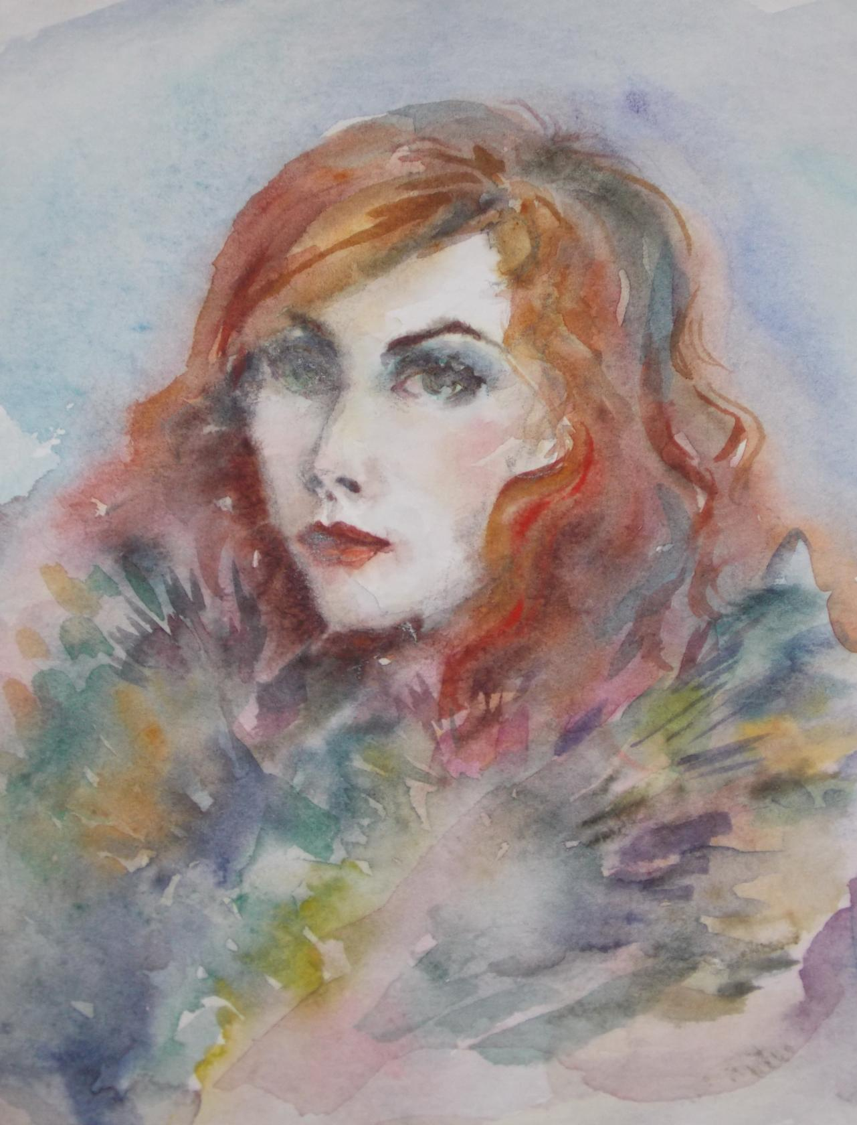

Любой человек счастлив и успешен в мире человеческих отношений настолько, насколько он отождествлен с культурой. «Культура есть универсальный способ, каким человек делает мир «своим» (Бубер М, 1993). Через разные формы культуры человек находит тот смысл в жизни, ради которого он живет.
И живопись, как одна из сторон культуры, тот самый универсальный путь к переживанию самодостаточности, доступный нам с малых лет.
Такой канал восприятия культуры (в детском возрасте) не связан с осознанием и пониманием, доступным с определенного возраста взросления. Живопись действует на уровне чувств и переживаний так же сильно, как и на уровне осознанного «прочтения» смыслов полотен и фресок. Эмоциональные переживания ребенка, как и понимание взрослым посыла картины, это весьма успешное нахождение смыслов, только у ребенка — через «подземелья бессознательного».
Подобно боевой раскраске индейцев, несущей сакральный смысл только для самих индейцев, эта раскраска несет в себе не менее сильный «message» на уровне чувств и эмоций для всех остальных, кто ее видит. Восприятие эмоциональной стороны картины — то, что укореняет ребенка в пространстве культуры и влияет на его успешность.
Остановимся на серьезных возражениях взрослых в попытках сформулировать ответ на вопрос: нужна ли живопись в жизни и воспитании нашего чада. Здесь вопросы и ответы формируются, как правило, через призму связи успешности человека и культуры.
Наиболее часто встречающее возражение родителей — знание и понимание живописи с реальной жизнью никоим образом не соотносятся, ребенку ничем живопись не поможет и в будущем его не прокормит.
Да, на первый взгляд замечание дельное. Но, только на первый. Знакомство человека с изобразительным искусством, в определенном смысле, есть попытка личности проникнуть в мир взаимоотношений, что сокрыты в искусстве. Это, как сказал бы Макс Вебер, процесс «расколдовывания мира». Это — опыт улавливания полутонов. А в современном мире эти полутона имеют решающее значение в вашем успехе.
Динамичность современной жизни ставит перед человеком одно главное условие — действовать быстро, что подразумевает действие без ошибки, на которую времени нет. Жизнь предъявляет каждому человеку огромное количество вещей, отношений, ситуаций, образов, среди которых большинство — ложные, не ведущие нас к успеху или счастью. И эти предъявления настолько быстры, что тормозить и разбираться в каждой конкретной ситуации просто невозможно, необходимо улавливать те самые полутона, отбраковывать мусор жизни до того момента, когда он забьет нам голову, лишая времени, сил и ресурсов.
Человеку культуры это под силу. И к тому же, познавая сущность отношений человечества через живопись, начинаешь разбираться в истории. А как писал Джордж Оруэлл , что тот, кто знает прошлое, тот управляет будущим.
Второе возражение взрослых, как раз о дефиците времени: зачем совершать сверхусилия абстрактного характера, знакомясь с живописью, когда мой ребенок может вполне конкретно потратить это время с умом, отдавшись подготовке к экзаменам, изучению точных наук и прочее… Замечание искренне заботливых родителей, в некоторой части оправданное.
Однако время куда сильнее бьет по граням конкретного знания, чем по чему-либо иному. «Знаниевая» (знания — путь к успеху) парадигма успеха умерла вместе с ХХ веком. Сегодня полное обновление научного знания занимает около трех лет. Лавинообразное количество исследований, теорий, технологий, обновлений техники ставит любого человека перед признанием того, что: сегодня — это уже совсем не как вчера, мир изменился и нужно меняться вслед за ним. И тут любое жесткое знание, подготовка к конкретной профессии, изучение строгого набора формул, постулатов и т. п., однозначно проигрывают компетенциям, которые формируется у человека в широком контексте культуры.
Третье замечание: дети сегодня, как никогда, загружены, информации вокруг слишком много. Живопись, скорее всего, станет для них еще одним информационным фоном. Не стоит их водить в музей, они и так туда придут, если им понадобится. Кстати, довольно гуманное замечание по своей форме, но не по своей сути.
Гнать детей «посмотреть на картины», действительно, совершенно излишнее занятие. Но, тут стоит помнить о том, что есть вещи и восприятия, чей «срок годности» ограничен. «Красную шапочку» и «Остров сокровищ» стоит прочесть в детстве, а с «Процессом» Кафки лучше знакомиться не раньше юношеского или зрелого возраста, и уж тем более, упаси бог, читать какие-нибудь пособия по «Транспортировке рассады на дачу в условиях общественного транспорта» раньше пенсионного возраста.
В искусстве это тоже работает. Есть произведения, с которых надо начинать знакомство с миром, и начинать в определенном возрасте. Позже, конечно, тоже можно, но того удовольствия, что хотелось бы, уже не будет. Поэтому не жалейте себя, совершайте сверхусилие. Смотрите хорошие фильмы, читайте хорошие книги, любуйтесь качественной живописью!
Гегель однажды написал, что наше достоинство определяется могуществом тех сил, которым мы бросили вызов. Это, я к тому, что нет ничего благороднее, чем бросить вызов культуре, которая отражает все лучшее в мире и самом человеческом существе. Быть к этому причастным через свое умение.
Титков И.С., экскурсовод, психолог

